北京市西城区2014 -2015学年高一下学期期末考试化学试题
试卷满分：120分 考试时间：100分钟
A卷（必修 模块2） 满分100分
可能用到的相对原子质量：H-1 C-12 O-16 Na-23 S-32 Cl-35.5 Zn-65

第一部分（选择题 共50分）
每小题只有一个选项符合题意（1～25小题，每小题2分）
1. 下列物质中，属于天然高分子化合物的是
A. 塑料 B. 合成纤维 C. 蛋白质 D. 合成橡胶
2. 下列物质中，属于有机物的是
A. 纯碱 B. 小苏打 C. 干冰 D. 尿素
3. 下列元素中，最高正化合价数值最大的是
A. Na B. Cl C. F D. C
4. 下列物质中，与水反应剧烈程度最强的是
A. Li B. Na C. K D. Cs
5. 下列各组元素中，位于同一周期的是
A. 硅、硫、氯 B. 锂、钠、钾 C. 氟、氯、溴 D. 碳、氧、铝
6. “玉兔”号月球车用${}_{\text{94}}^{\text{238}}{}$Pu作为热源材料。下列关于${}_{\text{94}}^{\text{238}}{}$Pu的说法不正确的是
A. ${}_{\text{94}}^{\text{238}}{}$Pu的原子核内中子数为144 B. ${}_{\text{94}}^{\text{238}}{}$Pu的原子核内质子数为94
C. ${}_{\text{94}}^{\text{238}}{}$Pu的原子核外电子数为144 D. ${}_{\text{94}}^{\text{238}}{}$Pu与${}_{\text{94}}^{\text{239}}{}$Pu的化学性质基本相同
7. 元素周期表中某区域的一些元素多用于制造半导体材料，它们是
A. 金属元素和非金属元素分界线附近的元素
B. 右上方区域的非金属元素
C. 过渡元素
D. 稀有气体元素
8. 下列物质中，含有共价键的离子化合物是
A. N₂ B. NaOH C. HCl D. NaCl
9. 下列电子式中，书写正确的是
A. 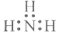 B. 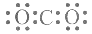 C. 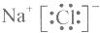 D.
10. 与Na⁺具有相同质子数和电子数的粒子是
A. F⁻ B. NH₄⁺ C. H₂O D. CH₄
11. 下列关于乙醇的性质的说法中，不正确的是
A.能与水以任意比互溶 B. 无色、无味的液体
C. 能使酸性KMnO₄溶液褪色 D. 能与金属钠发生反应
12. 下列化学用语表达不正确的是
A. 一氯乙烷的结构式CH₃CH₂Cl B. 丙烷分子的球棍模型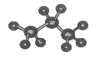
C. 丁烷的结构简式CH₃（CH₂）₂CH₃ D. 苯的分子式C₆H₆
13. 下列各组混合物中，能用分液漏斗进行分离的是
A. 食盐水和糖水 B. 泥沙和水
C. 碘和四氯化碳 D. 水和四氯化碳
14. 某化学反应中，生成物D的物质的量浓度在5s时为1.0 mol/L，在10s时为1.5 mol/L，则在这段时间内D的平均反应速率为
A. 0.15 mol/（L·s） B. 0.2 mol/（L·s）
C. 0.1 mol/（L·s） D. 0.05mol/（L. s）
15. 下列反应中，属于加成反应的是
A. CH₄+2O₂ CO₂+2H₂O B. CH₂＝CH₂+Br₂→CH₂BrCH₂Br
C. 2C₂H₅OH+2Na→2C₂H₅ONa+H₂ ↑ D. 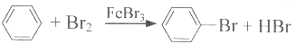
16. 下列关于电池的说法不正确的是
A. 锌锰干电池是一种一次性电池，电池使用过程中，锌会逐渐溶解
B. 充电电池能实现化学能与电能间的相互转化，铅蓄电池就是一种充电电池
C. 燃料电池具有高效、环境友好的特点。以H₂为燃料时，H₂在正极发生反应
D. 废旧电池不能随意丢弃，应回收
17. 将CO₂转化成有机物可有效地实现碳循环。原子利用率为目标产物的总质量与全部反应物的总质量之比，则以下反应中理论上原子利用率最高的是
A. CO₂+CH₄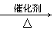CH₃COOH
B. 2CO₂+6H₂C₂H₅OH十3H₂O
C. 2CO₂+6H₂ CH₂＝CH₂+4H₂O
D. 6CO₂+6H₂O C₆H₁₂O₆+6O₂
18. 一定条件下，在密闭容器中进行反应：N₂（g）+3H₂（g）2NH₃（g）。当N₂、H₂、NH₃的浓度不再改变时，下列说法正确的是
A. N₂、H₂完全转化为NH₃ B. N₂、H₂、NH₃的浓度一定相等
C. 反应已达到化学平衡状态 D. 正、逆反应速率相等且等于零
19. 下图为某原电池装置的示意图。下列叙述中，正确的是
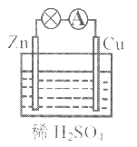
A. 负极发生的反应是Zn-2e-＝Zn²⁺
B. 正极发生的是氧化反应
C. 一段时间后，溶液的pH减小
D. 一段时间后，铜片的质量增加
20. 下列关于海水资源综合利用的说法中，不正确的是
A. 从海水中富集镁元素可用Ca（OH）₂沉淀法
B. 海水淡化的方法主要有蒸馏法、离子交换法、电渗析法
C. 从海水中提取溴单质的过程中用氯气做还原剂
D. 从海水中获得粗盐可用蒸发结晶法
21. 糖类、油脂、蛋白质是维持人体生命活动所必需的营养物质。下列叙述不正确的是
A. 油脂能发生水解反应生成甘油和高级脂肪酸
B. 淀粉和纤维素水解的最终产物都是麦芽糖
C. 葡萄糖能与新制Cu（OH）₂悬浊液反应产生砖红色沉淀
D. 蛋白质在浓硝酸作用下能发生颜色反应，可用来鉴别部分蛋白质
22. 短周期主族金属元素甲、乙、丙在元素周期表中的相对位置如图所示，下列判断不正确的是
 | 甲
乙 | 丙

A. 原子半径：甲<乙
B. 最外层电子数：甲>乙
C. 最高价氧化物对应的水化物的碱性：丙>乙
D.金属性：丙<乙
23. 下列冶炼金属的原理不正确的是
A. 电解饱和食盐水制备金属钠
B. 加热分解Ag₂O制备金属银
C. Fe₂O₃与CO高温下反应制备金属铁
D. Cu₂S与O₂高温下反应制备金属铜
24. 甲苯与苯的性质相似，但甲苯能使酸性KMnO₄溶液褪色。现有己烯（液态、化学性质与乙烯类似）、苯和甲苯3份无色液体，下列能将3份液体鉴别开的试剂是
A. 酸性KMnO₄溶液 B. 溴水
C. NaOH溶液 D. 酸性KMnO₄溶液和溴水
25. 下列装置或操作不能达到实验目的的是
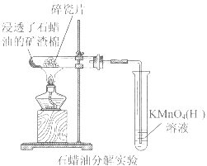 | 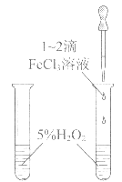 | 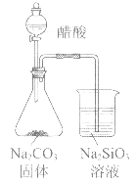 | 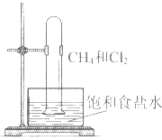
A. 探究石蜡油分解的产物中含有不饱和烃 | B. 探究催化剂对化学反应速率的影响 | C. 验证酸性：  CH₃COOH>H₂CO₃>HzSiO₃ | D. 验证甲烷和氯气能发生反应

第二部分（非选择题 共50分）
26. （3分）下列各组物质中：
①${}_{1}^{1}{}$H、${}_{1}^{2}{}$H、${}_{1}^{3}{}$H； ②正丁烷（CH₃CH₂CH₂ CH₃）与异丁烷（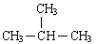）；
③甲烷（CH₄）与丙烷（C₃H₈）
（1）互为同位素的是________（填序号，下同）。（2）互为同系物的是_______。
（3）互为同分异构体的是________。
27. （5分）化学反应中伴随着能量变化。
（1）下列反应中，属于吸热反应的是_________（填序号）。
a. 燃烧CO b. Ba（OH）₂·8H₂O晶体和NH4Cl晶体反应
c. 铝和稀盐酸反应 d. NaOH溶液和稀盐酸反应
（2）按图所示装置进行实验。
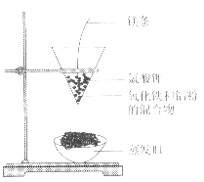
【实验现象】反应剧烈，火星四射，漏斗下方有红热熔融物流出。
由此判断该反应是________（填“吸热”或“放热”）反应，其反应的化学方程式是_____________________，其能量变化可用下图中的___________（填“a”或“b”）表示。
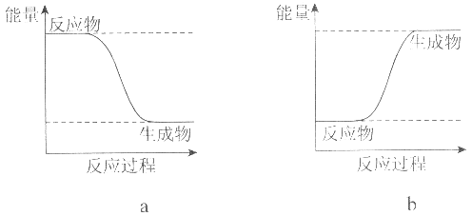
28. （10分）下表为元素周期表的一部分，请参照元素①～⑨在表中的位置，按要求回答下列问题。
族  周期 | IA |  |  |  |  |  |  | 0
1 | ① | IIA | IIIA | IVA | VA | VIA | VIIA
2 |  |  |  | ② | ③ |  | ④
3 | ⑤ |  | ⑥ | ⑦ |  | ⑧ | ⑨

（1）元素①～⑨中，金属性最强的元素是___________（填元素符号）。
（2）元素③的原子结构示意图是___________________________。
（3）元素①和②可以形成多种化合物，其中是天然气主要成分的化合物的电子式是________________，该化合物的二氯代物有________________种。
（4）元素⑦、⑧、⑨的最高价氧化物对应的水化物的酸性由强到弱的顺序是___________________________________（填化学式）。
（5）下列可以判断元素④和⑨非金属性强弱的是_______________（填序号）。
a. 单质的熔点④比⑨低 b. 单质与氢气反应④比⑨剧烈
c. 气态氢化物稳定性④比⑨强 d. 单质的密度④比⑨小
（6）元素⑥的单质和元素⑤的最高价氧化物对应的水化物的溶液反应，其化学方程式是__________________________________。
29. （12分）有机物在生产生活中扮演着重要的角色，研究有机物具有重要的意义。
【资料】乙烯的比例模型如下图所示。实验测得乙烯中碳碳双键的键能（键能是指断开1 mol化学键所需的能量）是615 kJ/mol，乙烷中碳碳单键的键能是348 kJ/mol。只需要较少的能量，就能使双键里较弱的一个键断裂，这是乙烯的化学性质较活泼，容易发生加成反应等的原因。常温下乙烯易被氧化剂氧化，如将乙烯通入酸性KMnO₄溶液，溶液的紫色褪去. 乙烯被氧化为二氧化碳。工业上所用的乙烯，主要是从石油化工所生产的气体产品中分离出来的。在实验室中，通常是加热酒精和浓硫酸的混合物，在170℃时制得乙烯，在这个反应中，浓硫酸起催化剂和脱水剂的作用。
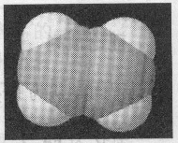
I. 参考上述资料，结合已学知识，回答下列问题。
（1）乙烯的结构式是____________________。
（2）下列说法中不正确的是________________（填序号）。
a. 一氯乙烯（CH₂＝CHCl）中六个原子在同一个平面上
b. 乙烯分子中的碳碳双键是两条相同的碳碳单键
c. 长途运输水果时，可用高锰酸钾溶液吸收水果释放的乙烯，以保持水果新鲜
d. 除去乙烷中的乙烯，可以选用酸性高锰酸钾溶液
（3）实验室制取乙烯反应的化学方程式是_______________________________。
（4）实验室制取的乙烯中混有SO₂等气体杂质。下列试剂中，可用于检验乙烯中混有的SO₂的是_______________________（填序号）。
a. 溴水 b. 酸性高锰酸钾溶液 c. 品红溶液
II. 已知乙烯能发生以下转化：
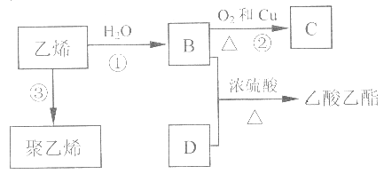
（1）B物质所含官能团的名称是____________________。
（2）反应②（B—C）的化学方程式是_________________________。
（3）反应③的反应类型是______________________。
（4）B和D的反应装置如图所示。
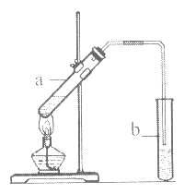
①试管a中反应的化学方程式是___________________________。
②试管b中盛放的试剂是__________________________溶液。
30. （10分）Cl₂能将Fe²⁺氧化为Fe³⁺。在学习元素周期律后，某学习小组欲研究Br₂和I₂能否将Fe²⁺氧化为Fe³⁺，研究过程如下：
I. 理论预测
甲同学认为Br₂和I₂都可能将Fe²⁺氧化为Fe³⁺；乙同学认为Br₂和I₂可能都不会将Fe²⁺氧化为Fe³⁺；丙同学认为还有一种可能。
丙同学的观点是_____________________________________。
Ⅱ. 进行实验
实验 | 步骤 | 操作 | 现象
一 | ①来源:Zxxk.Com] | 向试管A中加入2 mLFeCl₂溶液，滴加少量溴水，振荡 | 溶液变为黄色
一 | ② | 滴加少量KSCN溶液 | 溶液变为红色
二 | ① | 向试管B中加入2 mL FeCl₂溶液和0.5 mL苯，将胶头滴管伸入下层溶液，加入约0.5mL稀碘水 | 溶液变为黄色
二 | ② | 滴加少量KSCN溶液 | 溶液没有出现红色

Ⅲ. 实验现象的分析与解释
（1）甲同学认为实验一中现象说明溴水能将Fe²⁺氧化，反应的离子方程式是____。
（2）乙同学认为实验二更严谨，试管B中加入苯的目的是__________________。
（3）参照实验二改进实验一后，实验现象与原来一致。综合上述实验中的现象，可判断Cl₂、Br₂、I₂和Fe³⁺氧化性由强到弱的顺序是_______________________。
（4）用原子结构解释Cl₂、Br₂、I₂化学性质递变的原因是_________________。
31. （10分）某同学依照如下图所示流程提取海带中的碘元素。
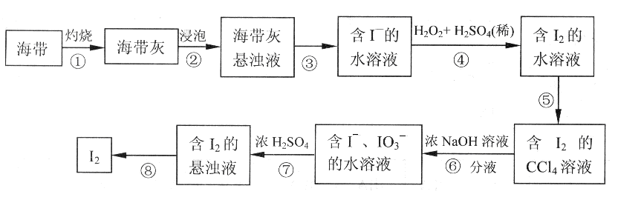
（1）步骤①中灼烧海带所用的仪器是__________（填序号）。
a. 试管 b. 坩埚 c. 烧杯
（2）步骤④中用硫酸酸化的H₂O₂溶液将I⁻氧化成I₂，反应的离子方程式是
______________________________________________________________
（3）步骤⑤中采用的分离方法是______________________________。
（4）经步骤⑤得到含I₂的CCl₄溶液后，继续采取步骤⑥⑦的目的是_______________。
（5）步骤⑦的反应中，当1molIO₃⁻发生反应时，转移电子的物质的量是__________mol。

B卷 满分20分
1. （12分）A、B、C、D、E、F、G为6种短周期主族元素，其原子序数依次增大。A、C可形成A₂C和A₂C₂两种共价化合物，B的最高正化合价与最低负化合价的绝对值之差为2，D和A同主族，E是地壳中含量最高的金属元素，F和C同主族且可形成FC₂和FC₃两种化合物。
（1）G的元素名称____________，在元素周期表中的位置是_______________。
（2）下列说法正确的是____________（填序号）。
a. FC₂具有漂白性，是因其具有强氧化性
b. A₂C和A₂C₂分子中所含的化学键类型不完全相同
c. B的氢化物与G的氢化物相遇观察不到明显的现象
d. 将E的单质放入F的最高价氧化物对应水化物的浓溶液中可能观察不到明显现象
（3）工业上冶炼E的单质反应的化学方程式是________________________。
（4）由上述6种元素中的4种元素组成化合物X，X既能与热的NaOH溶液反应，也能与稀盐酸反应，且均能生成无色气体。
①X的化学式是________________________。
②X的溶液与稀盐酸反应的离子方程式是________________________。
2. （8分）亚氯酸钠（NaClO₂）是一种强氧化性漂白剂，它在碱性环境中稳定存在，广泛应用于纺织、印染和食品工业。某同学查阅资料后，设计出一种获得NaClO₂的转化流程如下图所示。
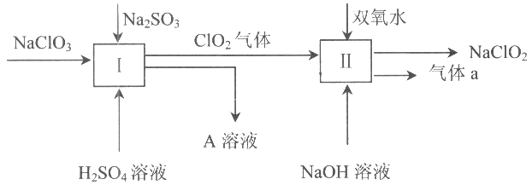
（1）I中发生反应的还原剂是_____________（填化学式）。
（2）A溶液中溶质的化学式是_____________。
（3）II中反应的离子方程式如下，请补充完整。
2ClO₂+H₂O₂+2________＝2ClO₂⁻+_______+2H₂O
（4）分别取等质量的变质和未变质的两份NaClO₂试样于试管中，其中变质的NaClO₂试样为A，未变质的NaClO₂试样为B。加水溶解，分别向两只试管中加入足量FeSO₄溶液，充分反应后，氯元素最终均变为-1价。
【资料】NaClO₂发生变质的反应为3NaClO₂＝2NaClO₃+NaCl。
比较两份试样消耗FeSO₄的物质的量，则A_________B（填“>”、“＝”或“<”）。
参考答案

A卷 （满分100分）
1～25小题，每小题2分，共50分
题号 | 1 | 2 | 3 | 4 | 5 | 6 | 7 | 8 | 9 | 10 | 11 | 12 | 13
答案 | C | D | B | D | A | C | A | B | C | B | B | A | D
题号 | 14 | 15 | 16 | 17 | 18 | 19 | 20 | 21 | 22 | 23 | 24 | 25
答案 | C | B | C | A | C | A | C | B | C | A | D | C

26～30小题，共50分（其他合理答案给分。除注明外，每空2分）
26. （3分，每空1分）
（1）① （2）③ （3）②
27. （5分）
（1）b（1分）
（2）放热（1分） Fe₂O₃+2Al Al₂O₃+2 Fe a（1分）
28. （10分）
（1）Na （1分）
（2）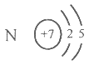
（3）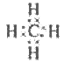（1分） 1（1分）
（4）HClO₄>H₂SO₄>H₂SiO₃
（5）b c
（6）2Al+2NaOH+2H₂O＝2NaAlO₂+3H₂↑
29. （12分）
I. （1） 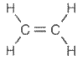（1分） （2）b d（1分）
（3）CH₃CH₂OH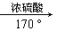CH₂＝CH₂↑+H₂O （4） c（1分）
II. （1）羟基（1分） （2）2CH₃CH₂OH+O₂ 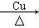2CH₃CHO+2H₂O
（3）加聚反应（1分）
（4）①CH₃COOH+C₂H₅OH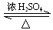CH₃COOC₂H₅+H2O ②饱和Na₂CO₃（1分）
30. （10分）
I. Br₂能将Fe²⁺氧化为Fe³⁺，I₂可能不行
III. （1）2Fe²⁺+Br₂＝2Fe³⁺+2Br⁻
（2）加入苯能起到液封的作用，减少空气对实验的干扰
（3）Cl₂>Br₂>Fe³⁺>I₂
（4）同一主族元素从上到下，原子核外电子层数依次增多，原子半径逐渐增大，得电子能力逐渐减弱，氧化性逐渐减弱
31. （10分）
（1）b
（2）2I⁻+H₂O₂+2H⁺＝I₂+2H₂O
（3）萃取、分液
（4）从I₂的CCl₄溶液中分离出I₂
（5）5

B卷（满分20分）
1. （12分，每空2分）
（1）氯 第三周期VIIA族
（2）b d
（3）2Al₂O₃（熔融）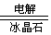4Al+3O₂↑
（4）①（NH₄）₂ SO₃或NH₄HSO₃
②SO₃²⁻+2H⁺＝SO₂↑+H₂O或HSO₃⁻+H⁺＝SO₂↑+H₂O
2. （8分，每空2分）
（1）Na₂SO₃ （2）Na₂SO₄
（3）OH⁻（1分） O₂↑（1分）
（4）＝

